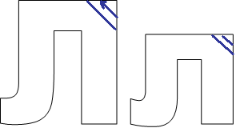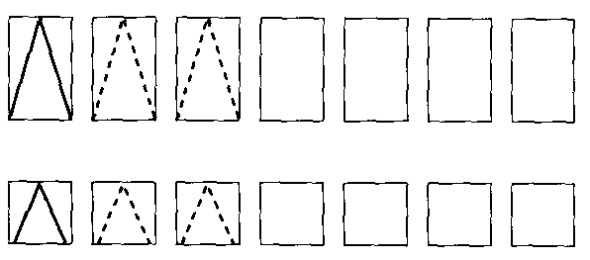

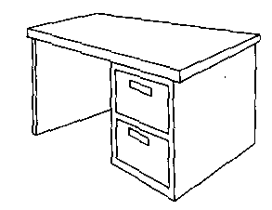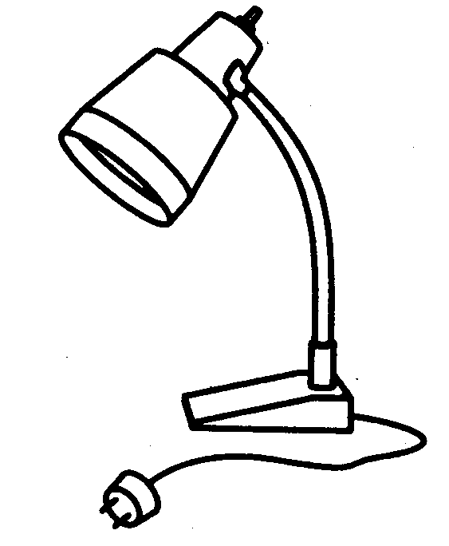

Звуки [Л], [ЛЬ], буква Л.
Звук «Л» - согласный, звонкий, твердый. Звук «Ль» - согласный, звонкий, мягкий. Определить, какой из этих звуков слышится в словах: лебедь, пила, клён, линия, осел. Подписать и раскрасить картинки.

Читать: лавка клад лунка солома соломинка листопад
У волка – логово. Палку толкал лапой Полкан. Котик ниток клубок укатил в уголок.

Тема: «Посуда»

Словарь: чашка, кружка, стакан, половник, миска, кофейник, заварочный чайник, блюдце, масленка, хлебница, сахарница, салатница, кувшин, кастрюля, носик, ручка, крышка, донышко, горлышко, стеклянный, фарфоровый, глиняный, железный, пластмассовый, деревянный, чайная, столовая, кухонная (посуда) кипятить, нарезать, разбивать.
«Что куда положим?» салат – в салатницу, сахар - , перец – , соль - , соус - , хлеб - , кофе – в кофейник, молоко – в молочник , масло - .
Стакан (бутылка) из стекла – стеклянный (стеклянная);
Ложка из серебра - … Кастрюля из металла - … Вилка из пластмассы -…

Кувшин из глины -…
«Назови лишний предмет» Объясни, почему?
Чашка, блюдце, чайная ложка, сковорода.
«Скажи наоборот»:
чистый – грязный,
острый – тупой,
пустой – полный
глубокая – мелкая
мокрая - сухая

